Комитет по обеспечению безопасности жизнедеятельности
населения Волгоградской области

Действия ПРИ ЧРЕЗВЫЧАЙНЫХ СИТУАЦИЯХ
ПРИРОДНОГО ХАРАКТЕРА
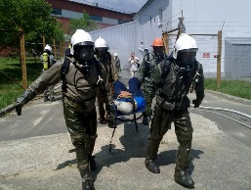
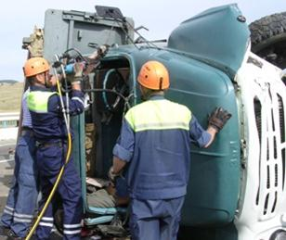

ПРИ УРАГАНАХ, БУРЯХ, СМЕРЧАХ

- Закройте двери, чердачные помещения.
- Заклейте стекла полосками бумаги или ткани.
- Уберите с балконов, лоджий, подоконников вещи, которые при падении могут нанести травмы.
- Выключите газ.
- Подготовьте аварийное освещение: фонари, свечи.
- Сделайте запас воды и продуктов на 2-3 суток.
- Положите на видное место документы, медикаменты и перевязочные материалы.
- Радиоприемники и телевизоры держите постоянно включенными, для прослушивания сообщений.
- Если Вы оказались на открытой местности укройтесь
в канаве, яме, овраге.
Звуки сирен означают сигнал «Внимание всем!»
- Услышав сигнал, прослушайте сообщения, передавае-мые СМИ или вещаемые по громкоговорителям.
- Действуйте в соответствии с передаваемыми сообщениями.
- В любой обстановке не теряйте самообладания
и не поддавайтесь панике!

ПРИ УГРОЗЕ НАВОДНЕНИЯ

- Определите близлежащие возвышенности
и кратчайшие пути к ним.
- Поместите личные документы в непромокаемый пакет; упакуйте ценности, аптечку, вещи первой необходимости, трехдневный запас еды.
- Отключите электричество, газ, воду; закройте окна
и двери.
- Прибудьте в пункт эвакуации и зарегистрируйтесь.
- При отсутствии организованной эвакуации разместитесь на верхних этажах/крышах зданий, деревьях, других возвышенностях.
- Постоянно подавайте сигнал бедствия.
- При подходе спасателей не паникуйте,
строго выполняйте все требования.

